|  |
| --- |
| **Administración de usuarios, control de permisos y periodo de respaldos** |



Contenido

1. Gestión de usuario en Active Directory 3

2. Administración de Permisos 7

3. Respaldo de Información 12

3.1 Periodo de respaldo de la información 12

3.2 Dispositivo de Respaldo. 12

3.3 Proceso de Respaldo 12

4. Conclusión 18

# 1. Gestión de usuario en Active Directory

Todo usuario colaborador de IWM (Interaktive Wissen and Media Enterprises) debe tener una cuanta de usuario que le permita:

* Autentificarse para poder conectarse al servidor virtual
* Ser controlado en el acceso de los recursos del dominio

Windows server 2008 crea un cuenta de Administrador que será el encargado de otorgar a los demás usuarios los derechos y permisos.

Denominación de las cuentas de usuarios

En Active Directory, cada cuenta de usuario tiene un nombre principal. El nombre consta de dos partes, el nombre principal de seguridad y el sufijo de nombre principal.

Creación de cuentas de usuario del dominio

Las cuentas de usuario del dominio se pueden crear en el contenedor User o en algún otro contenedor que la cuenta de Administrador cree. Para añadir una cuenta de usuario del dominio hay que seguir los siguientes pasos:

* Ir a inicio, Herramientas administrativas y Usuarios y equipo de Active Directory
* Resaltar el nombre del dominio IWM

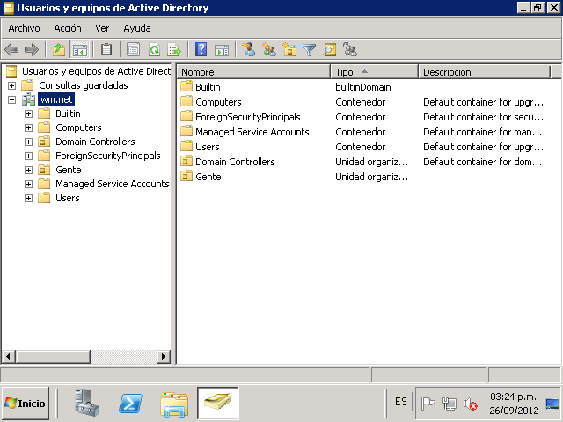

* Elegir el grupo al que va a pertenecer el usuario.

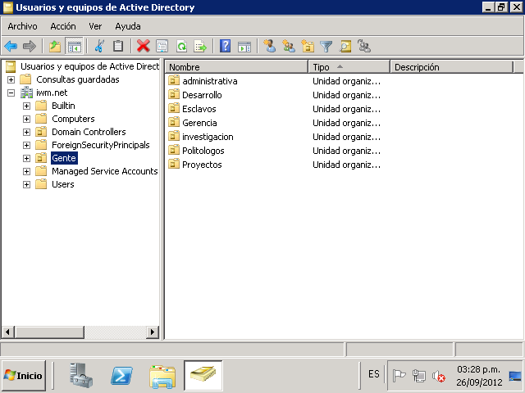

* Elegir el contenedor del grupo al que pertenecerá el usuario.

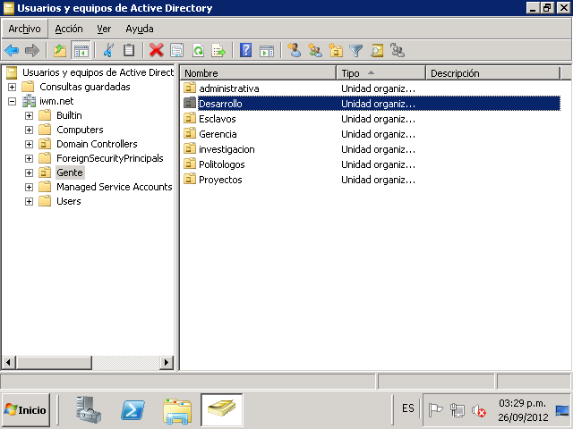

* Dar clic en el botón crear un nuevo usuario el contenedor actual.

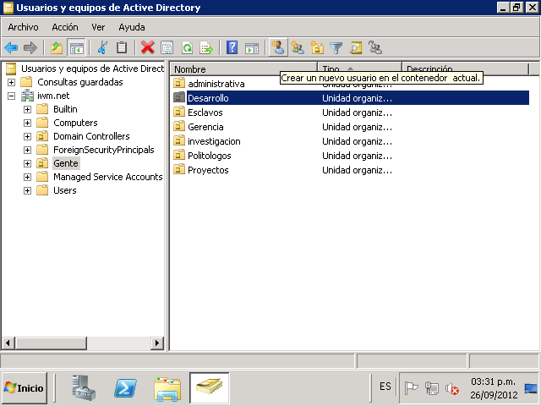

* Crear usuario

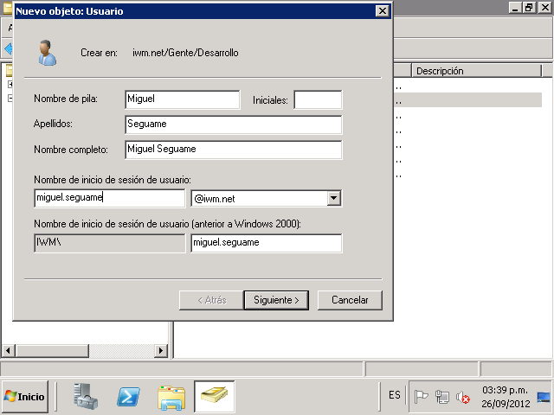

* + Nombre, Iniciales y Apellidos: Un nombre de usuario no puede coincidir con otro nombre de usuario o de grupo en el equipo que está administrado.
  + Nombre Completo: Este campo se llena en automático.
  + Nombre de inicio de sesión: Este nombre consta de su nombre de pila y su primer apellido, todo en minúscula.
* Crear y confirmar Contraseña

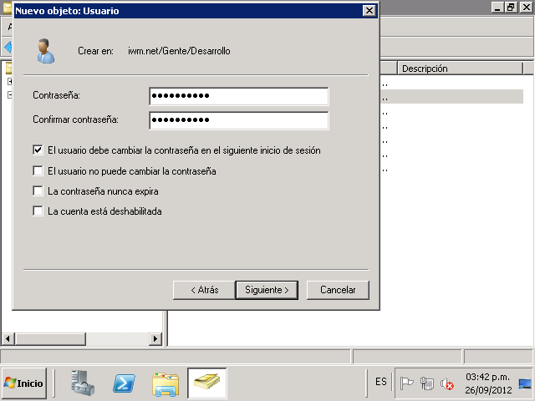

* Finalizar

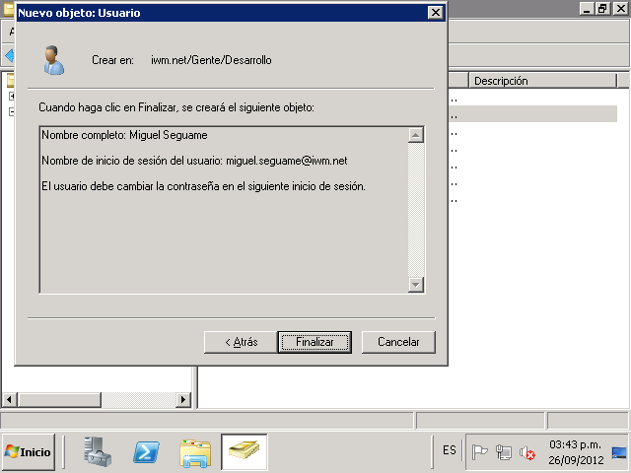

2. Administración de Permisos

El administrador de servidor es el encargado de dar los permisos necesarios a los usuarios de carpetas, así como de negar el acceso a cierta información que solo algunos usuarios pueden acceder, a continuación se describe el proceso que se lleva a cabo para administración de permisos:

* Selecciona la carpeta a la cual se desea dar permisos, clic secundario sobre la carpeta seleccionada y en el menú que se despliega dar clic en la opción propiedades.

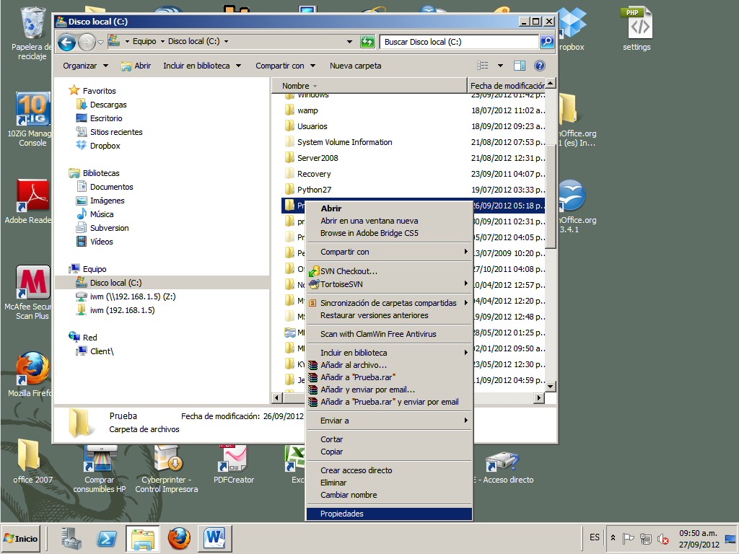

* En la ventana de propiedades de prueba seleccionar la pestaña de seguridad.

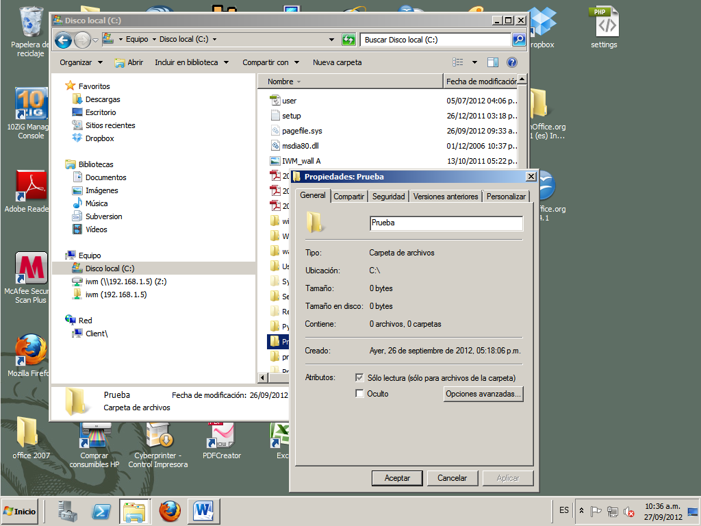

* Seleccionar la opción editar

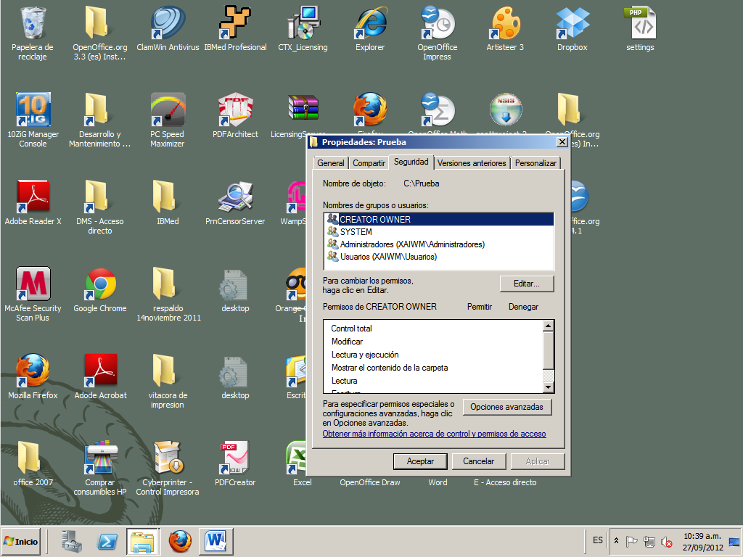

* Seleccionar la opción agregar

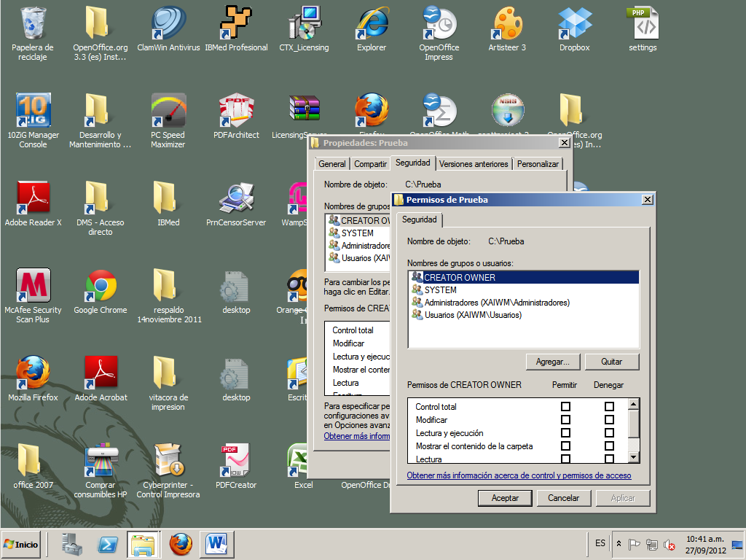

* Selecciona la opción comprobar nombre para estar seguro que el usuario pertenece a ese dominio.

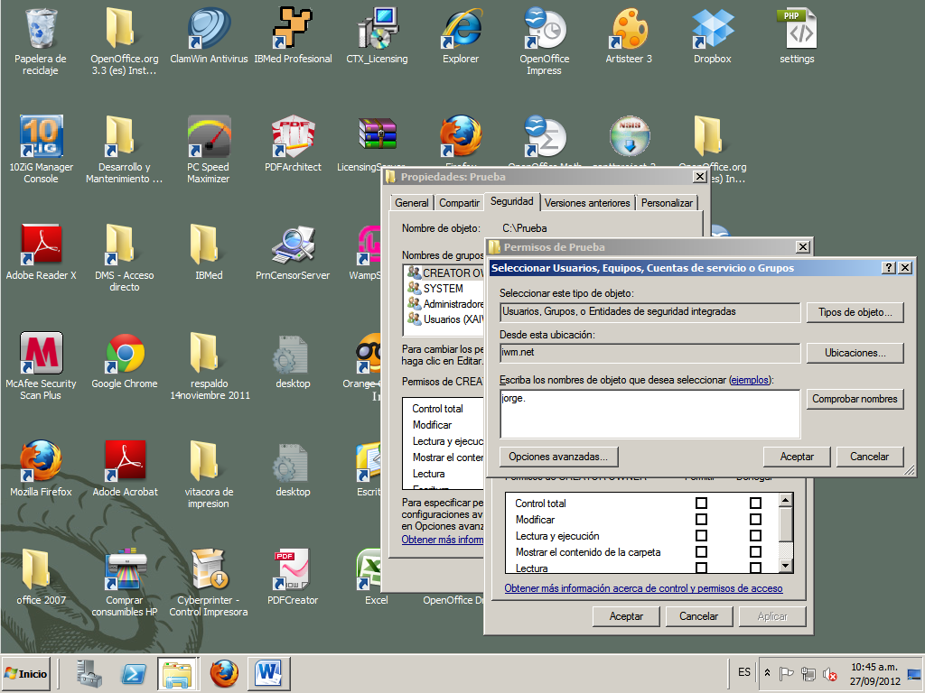

* Comprobamos que efectivamente el usuario pertenece al dominio y clic en aceptar.

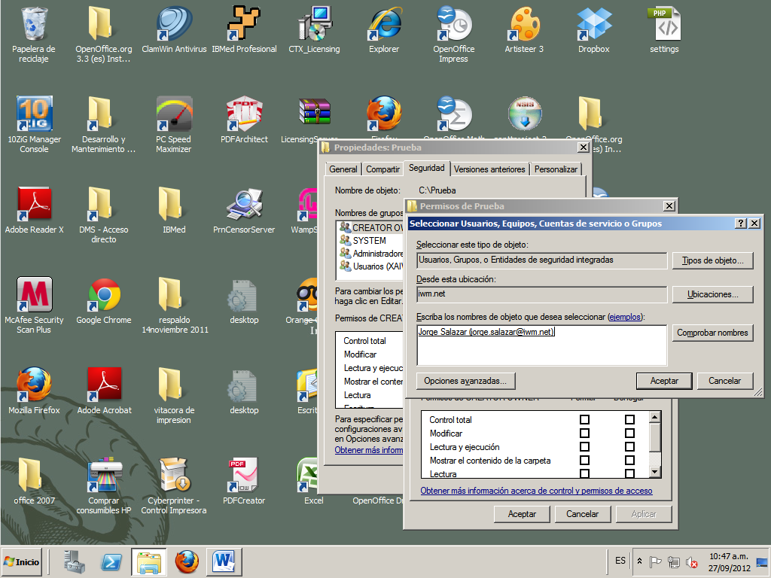

* Se asignan los respectivos permisos al usuario para dicha carpeta y clic en aplicar.

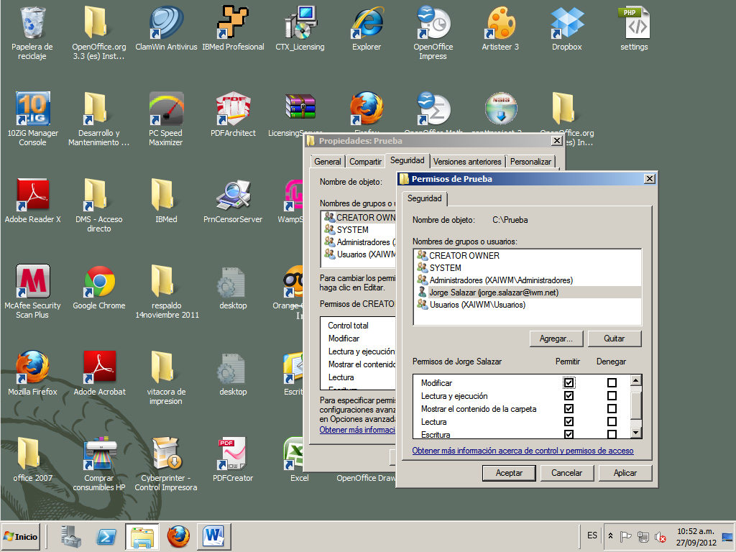

* Por último clic en aceptar.

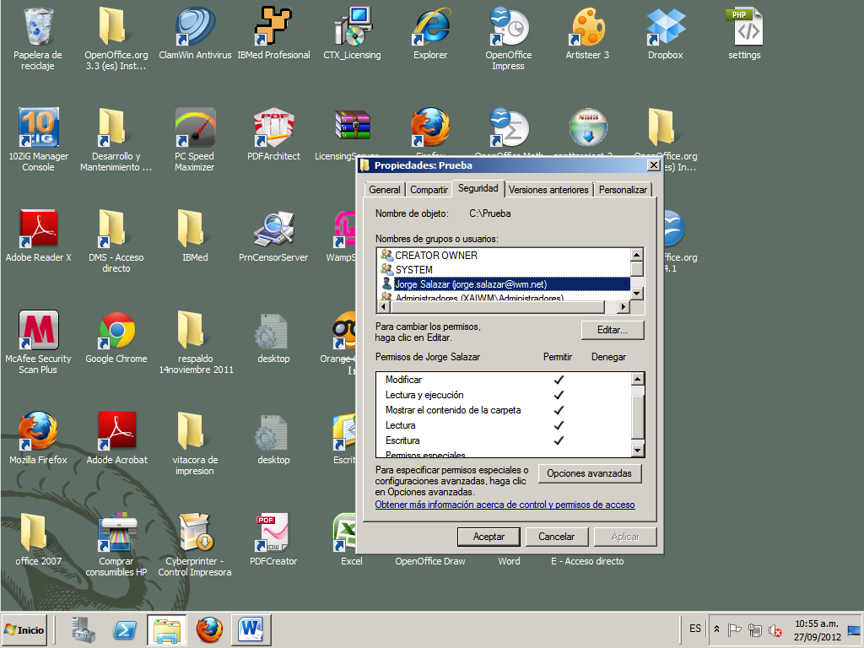

# 3. Respaldo de Información

## 3.1 Periodo de respaldo de la información

IWM ha considerado que por la gran importancia de tener segura la información ha decidido que el periodo de respaldo se debe de realizar la primera semana de cada mes, dicho respaldo será llevado a cabo por algún integrante del equipo de sistemas y validado por el encargado del área de sistemas.

## 3.2 Dispositivo de Respaldo.

Disco Externo de 2.0 TB

## 3.3 Proceso de Respaldo

Dicho proceso de respaldo se llevará a cabo con la herramienta con la que cuenta el Sistema Operativo (Windows server 2008) que se utiliza en la empresa, dicho proceso es el siguiente:

* Inicio, herramienta administrativa y copias de seguridad de Windows

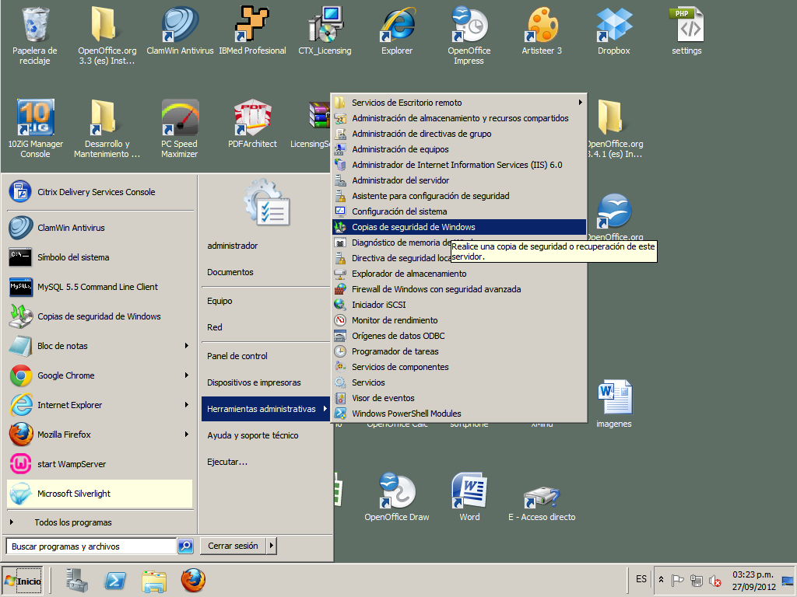

* Clic en hacer una copia de seguridad de Windows.

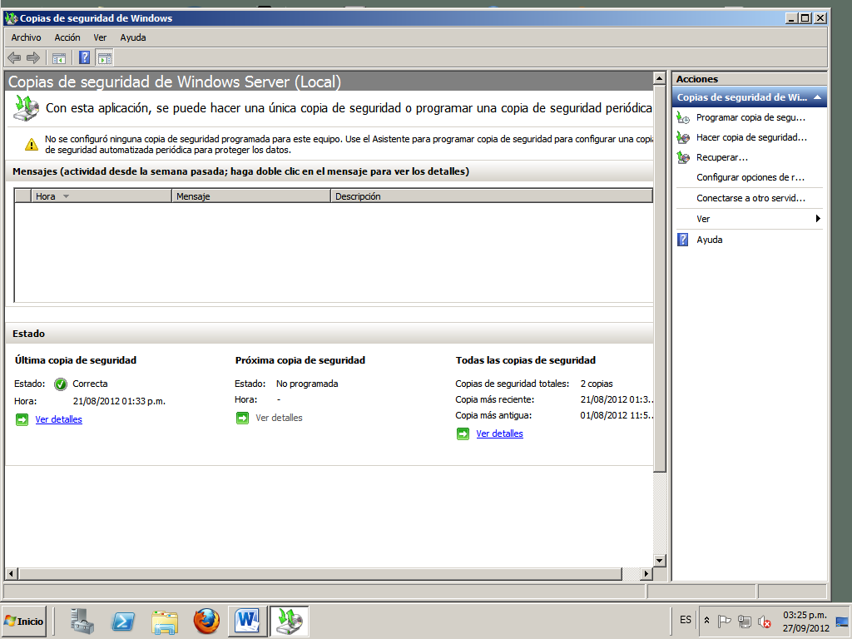

* En opciones de copia de seguridad elegir “Opciones diferentes” ya que la otra opción solo se elige si se tiene alguna copia de seguridad programada, (en nuestro caso, por el momento será generada en forma manual hasta nuevo aviso) y dar clic en siguiente.

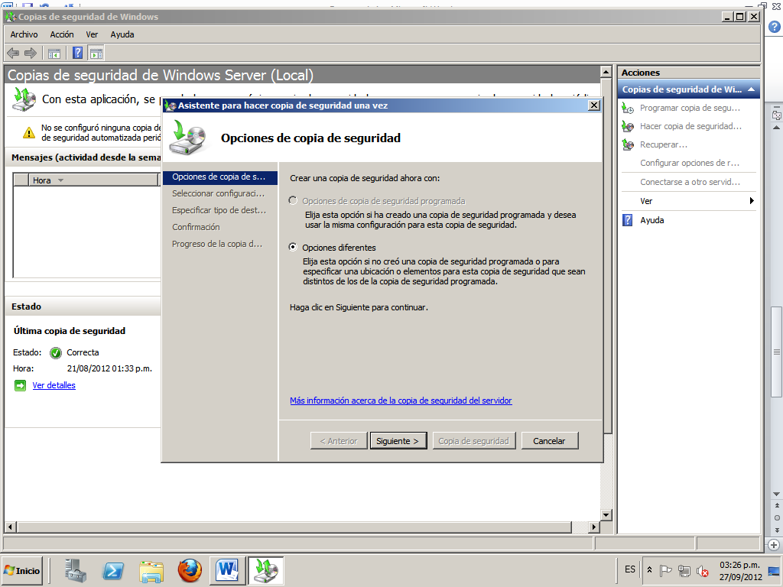

* Como siguiente paso es seleccionar los elementos de los cuales se hará la copia de seguridad, para eso dar clic en el botón “Agregar elemento”.

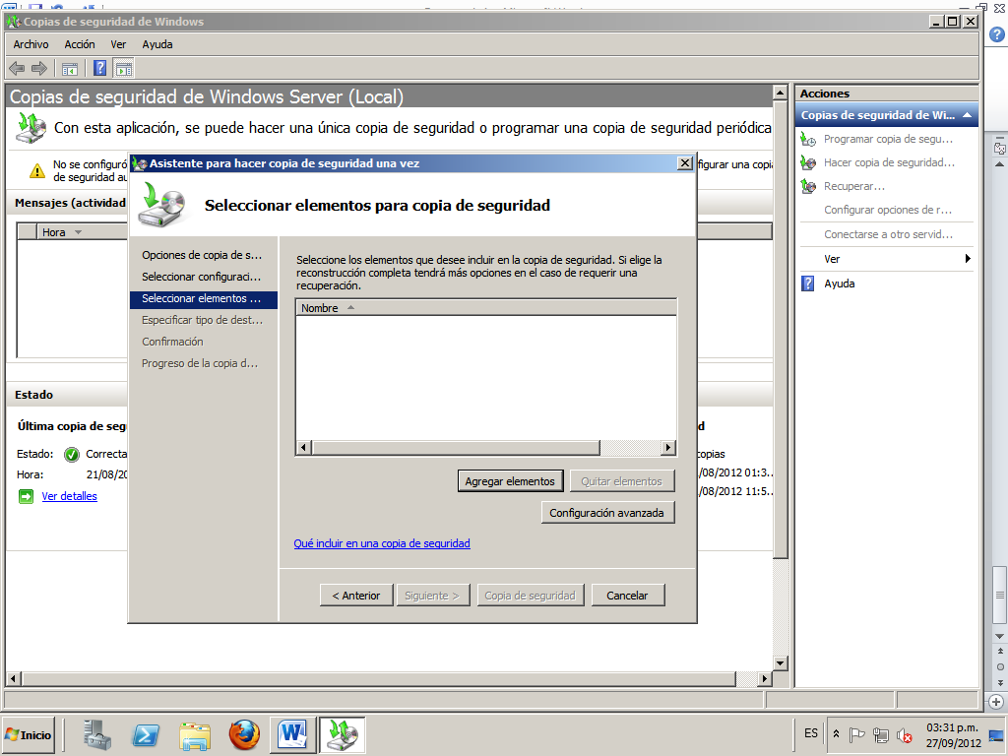

* Selecciona de las unidades de almacenamiento que el seleccionador de elementos te proporciona, ya sea para hacer una copia completa de toda la unidad o solo de alguno de los elementos que contiene dicha unidad.

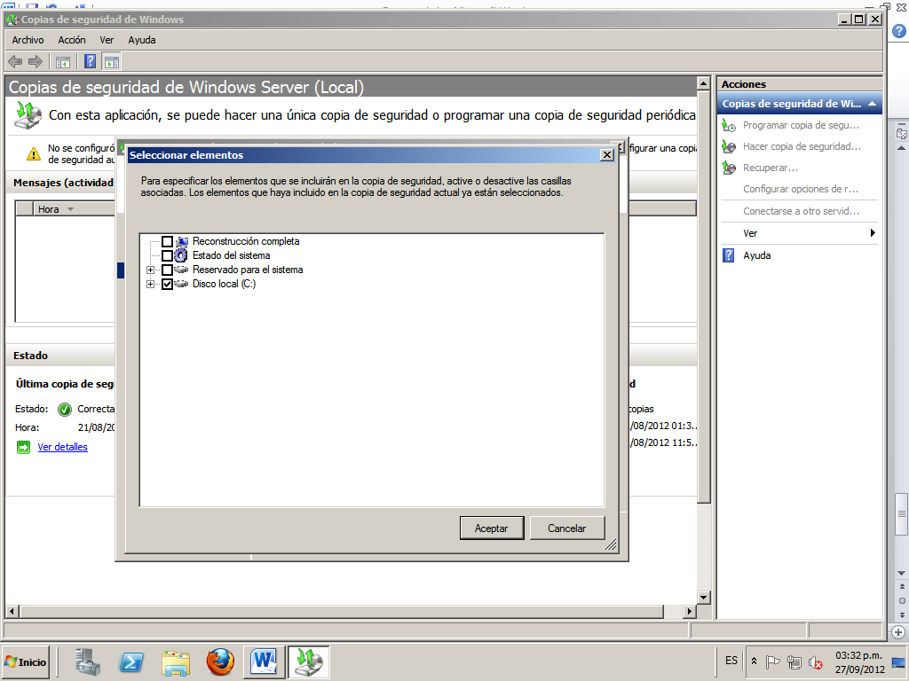

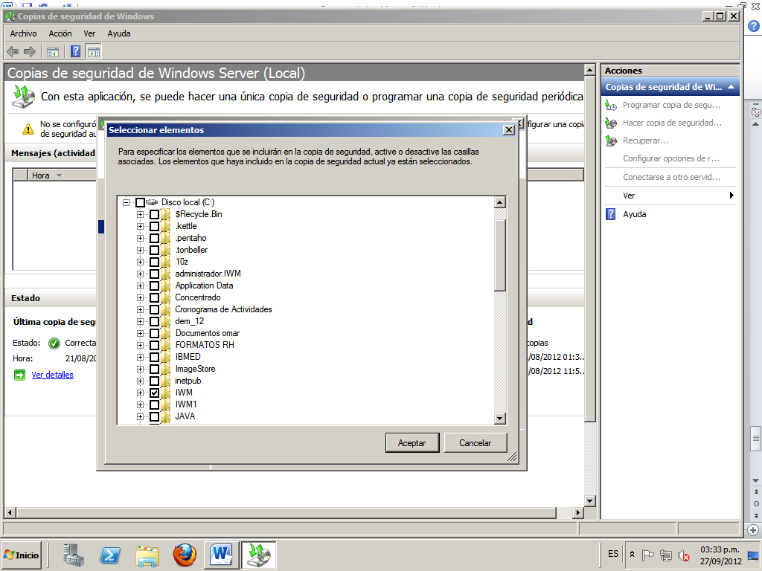

* Después de seleccionado la unidad completa, el o los elementos de dicha unidad del cual se va hacer el respaldo en la siguiente pantalla dar clic en “Siguiente”.

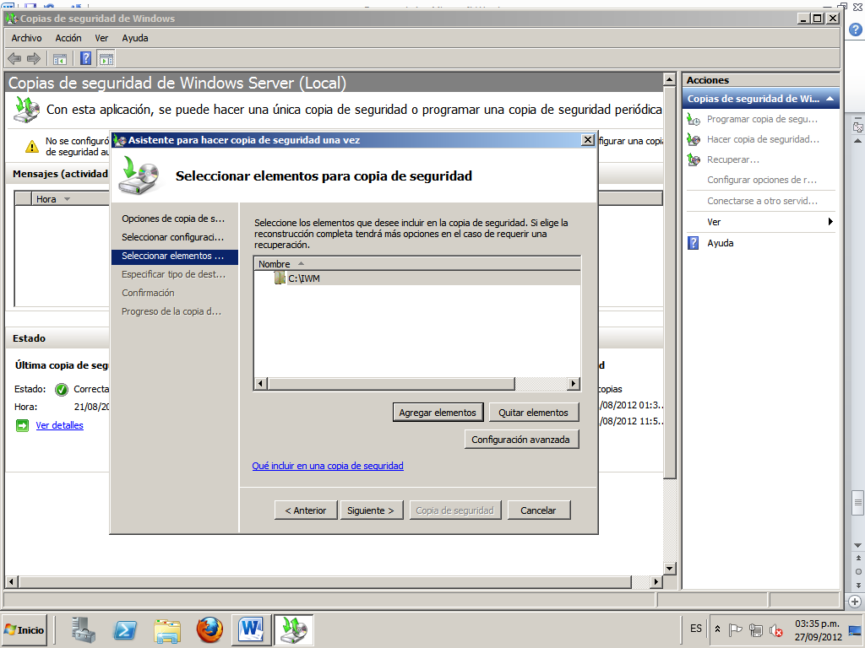

* A continuación en la opción “Especificar tipo de destino” se debe elegir de entre las dos opciones (unidades locales o carpeta compartida remota) donde deseas llevar acabo el respaldo en nuestro caso “Unidad local” y dar clic en “Siguiente”.

"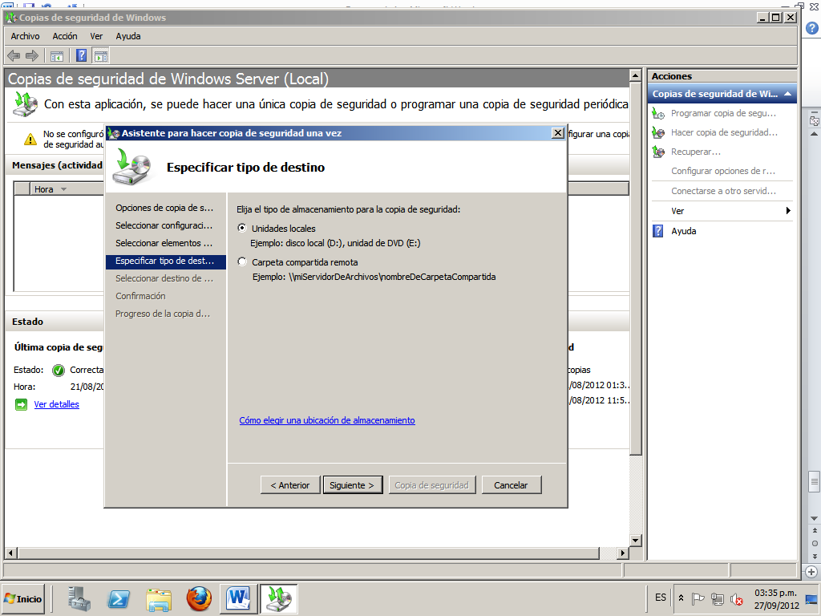

* Después de haber elegido el tipo de destino debe seleccionar del Checklist el volumen para el almacenamiento de la copia de seguridad y clic en “Siguiente”.

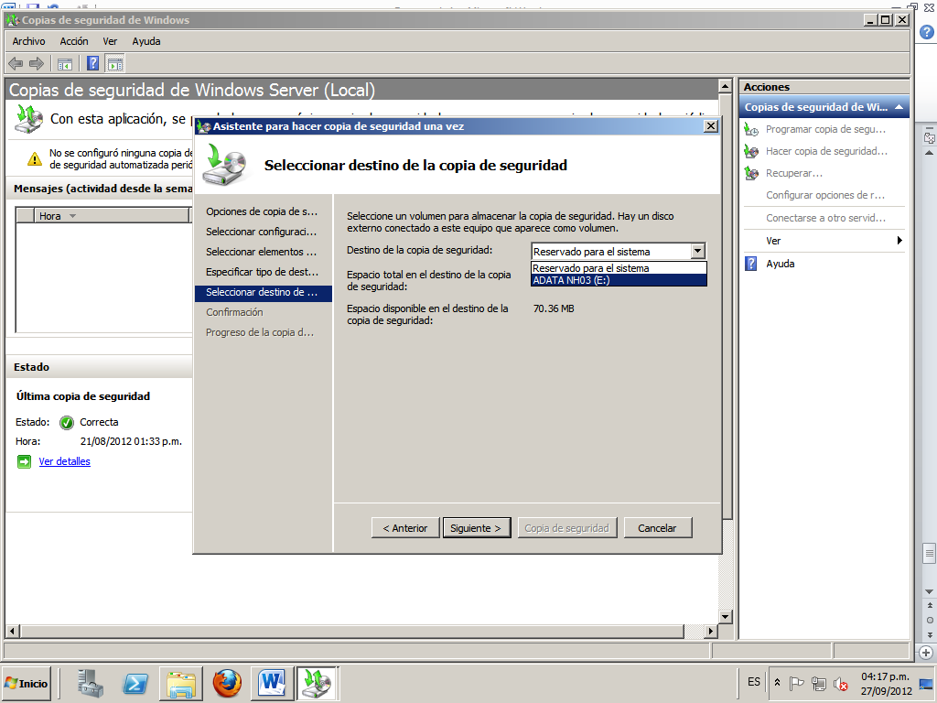

* Por último se debe de confirmar dando clic en el botón “Copia de Seguridad” y esperar que se lleve a cabo el respaldo de la información.

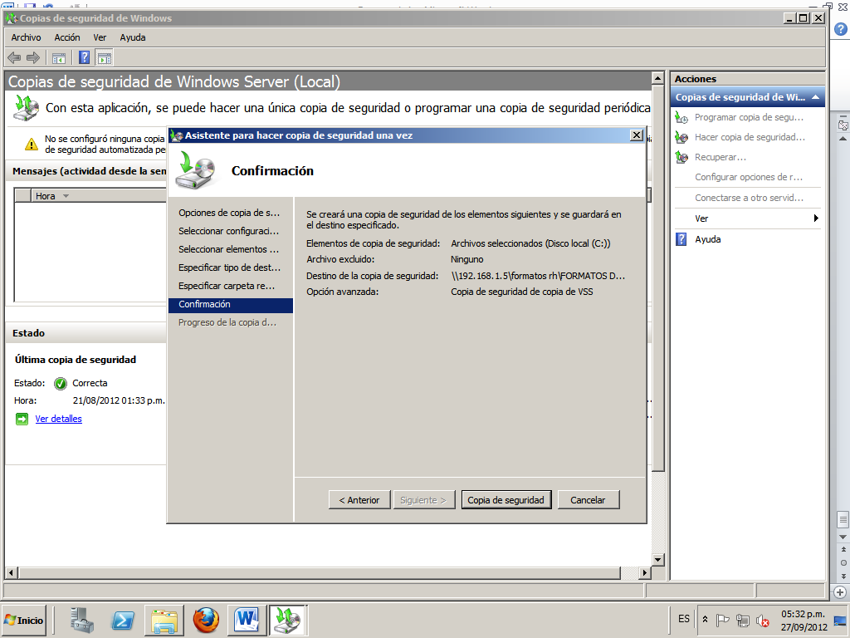

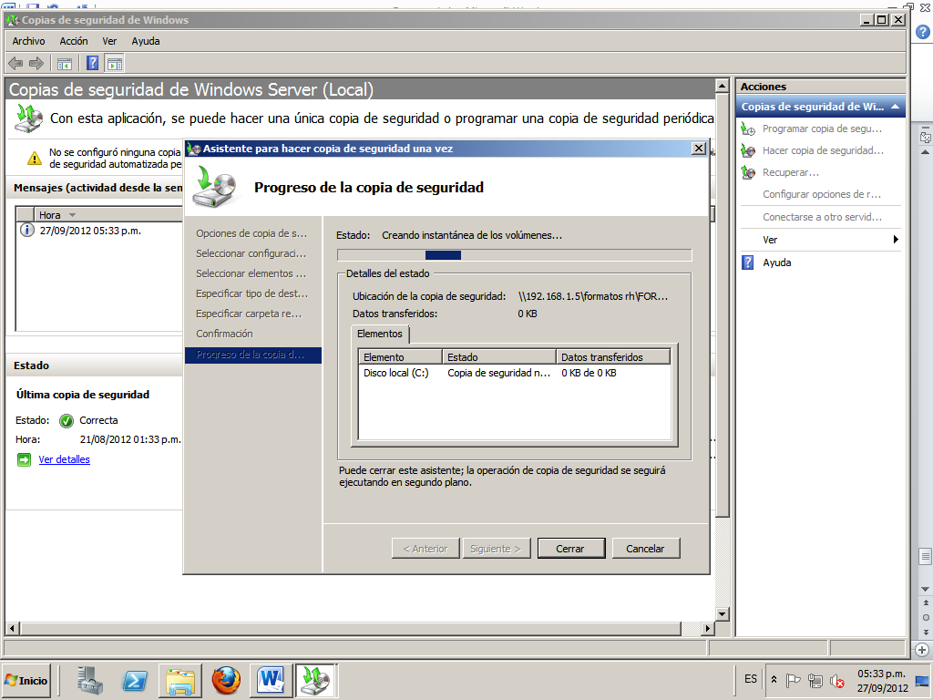

Conclusión

Llevar una buena administración de usuarios y sus permisos es importante en equipos con más de un usuario